第十九届叶圣陶杯全国中学生新作文大赛

线上决赛操作指南

一、考试须知
（一）时间安排
模拟考试时间：2022年4月16日09：00～17：00；
正式考试时间：2022年4月17日09：00～12：00。
（二）考试网址
https://www.kaoshixing.com/login/account/login/267229
（三）账号密码
账号为决赛报名时填写手机号码，密码为身份证号后六位（如有字母需大写）。
（四）配置要求
1.带有摄像头的电脑（如需外置摄像头请自行安装驱动）；
2.带有前置摄像头的智能手机；
3.桌面手机支架或其他支撑物品；
（1）请参照以下图片位置摆放手机支架
（2）请务必保证手机监控画面如下，可以清晰看到考生侧脸以及双手

手 机 摆 放 位 置 手 机 镜 头 画 面
4.网络要求（网速 600Kb/s 以上）；
5.电脑端安装谷歌（Google Chorme）浏览器（不可替换为其他浏览器）；
6.电脑内备存身份证（护照/居住证等有效证件）照片正反面各一张，以备考试前公安系统识别不通过时人工核查身份。
（五）作弊及考试异常行为判定细则
1.同一时间、同一个考生账号只能登录唯一设备进行考试，异地登录、异常IP 地址登录或多设备同时登录将被判定为考试违纪行为，考试成绩无效；
2.为确保线上考试的公平公正，考试中实时视频监控与随机抓拍双重防作弊监考，考试时没有打开摄像头或离开摄像头将被判定为考试违纪行为，考试成绩无效；
3.考生须全程独立参加考试，考试过程中确保考生周围不出现除考生本人以外的任何人，替考、他人于身旁指导等将被判定为考试违纪行为，考试成绩无效；
4.考生在考试过程中出现自行关闭考试界面并重新登录等行为，经核实不是系统 bug 原因导致的电脑重启等非必要行为，将被判定为考试违纪行为，考试成绩无效；
5.考生翻阅书籍、笔记或通过上网查询资料等行为或左顾右盼、夹带、旁窥、抄袭等行为将被判定为考试违纪行为，考试成绩无效；
6.考生通过手机电话连线咨询或直接语音、打字咨询他人等行为将被判定为考试违纪行为，考试成绩无效；
7.请各位考生务必严格遵守在线考试规则，考试期间被系统或监考老师记录为违规或作弊的考生，考试成绩无效；
8.考前需关闭会出现弹窗的电脑端应用程序（如：屏幕保护、杀毒软件、与考试无关的软件、以及除谷歌浏览器以外的所有浏览器）避免弹屏影响正常考试，考试过程中需全屏考试，离开考试页面（切屏或弹窗）超过 7 次，则判定为作弊，自动交卷；
9.考生开始考试前，必须处理完个人事项，中途不得离开电脑，离开视为作弊，考试成绩无效；
10.其他影响考试公平性行为。

（六）考试相关注意事项
1.考前30分钟登录线上考试系统，并设置好手机端考场；考试开始10分钟后，未参加考试的考生，不得再登录考试系统参加考试；
2.考试期间，请家长为考生提供独立、安静的在线考试环境，考生须严格遵守在线考试考场纪律，全程安静答题，不允许说话；
3.考试过程中，要求手机端和电脑端摄像头必须全程打开，考生本人必须全程在摄像头画面范围内；
4.考试过程中系统自动计时，如考生未按时提交试卷，系统会在考试截止时自动交卷；
5.考生不得擅自退出考试系统和监考系统，离考试结束30分钟内可以提前交卷；
6.考试过程中，考生注意保存文章，如电脑或手机端出现意外情况，重新登录即可继续考试；
7.考试过程中，严谨任何形式的遮挡，不佩戴耳机、饰品、帽子等，以保证身份确认及考试全过程实时监控的有效性。

二、线上考试操作流程
- Windows系统 谷歌（Google Chorme）浏览器下载安装教程

- 搜索“谷歌浏览器官网”或输入网址 https://www.google.cn/intl/zh- CN/chrome/

2.点击“下载Chrome”

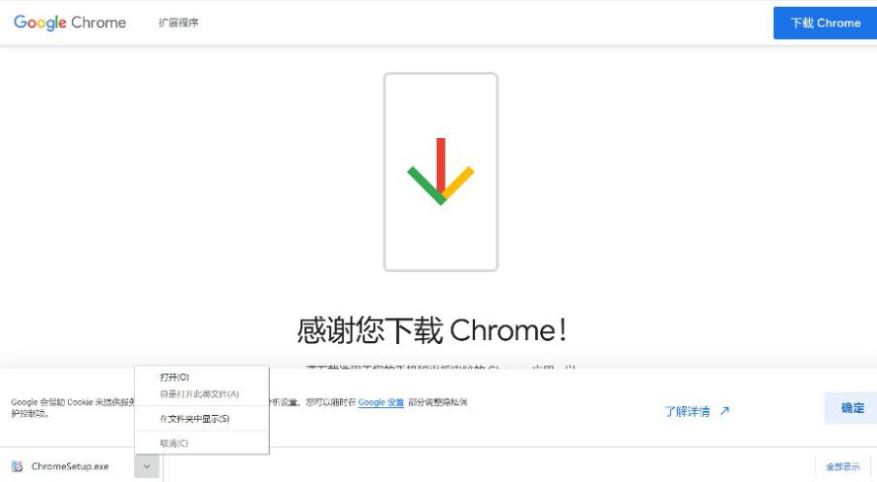
3.下载后“打开”
4.打开后选择“接受并安装”

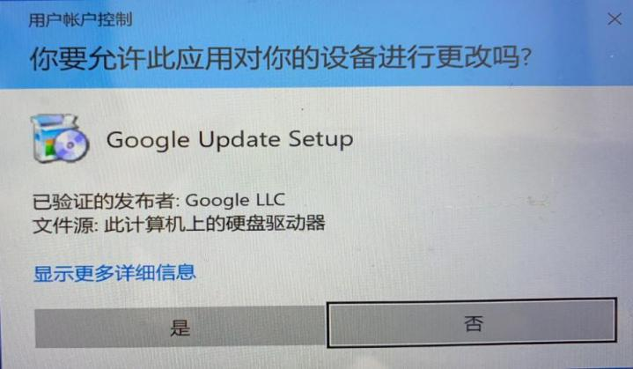
5.点击“是”允许此应用对设备进行修改
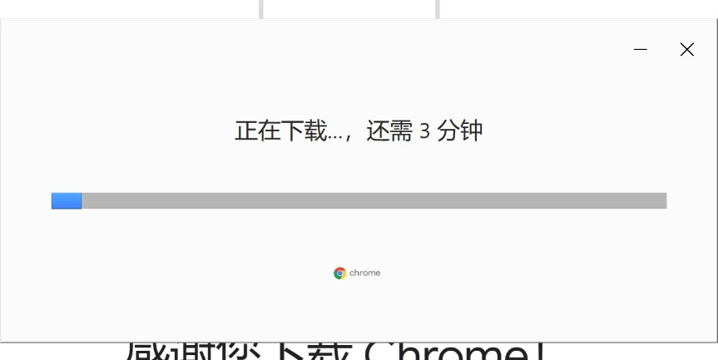
6.等待浏览器下载以及安装

7.桌面上出现“Google Chorme”图标，点击即可进入使用

（二）IOS系统 谷歌（Google Chorme）浏览器下载安装教程
1.搜索“Google Chorme 浏览器”进入谷歌浏览器官网

2.点击“下载 Chrome”

3.选择适合 Mac 的浏览器版本（请务必按照图片下方教程确认浏览器版本后下载，否则会因版本不适配导致浏览器无法使用）

4.下载完后，下载进度条如下，点击即可安装
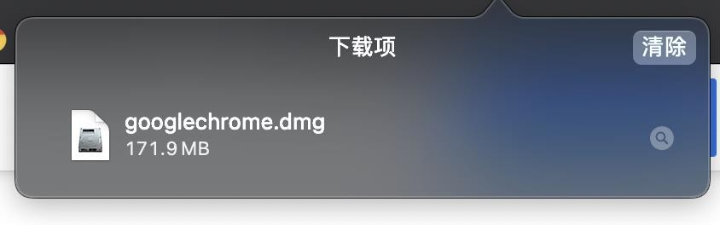

5. 等待验证，无需操作
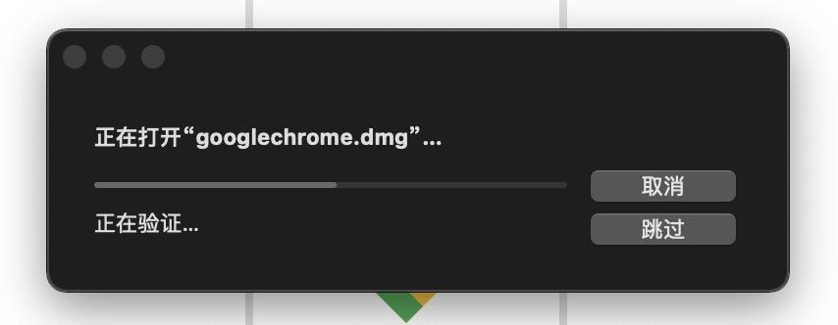

6. 将上方 Google 图标拖拽到下方蓝色文件夹图标内
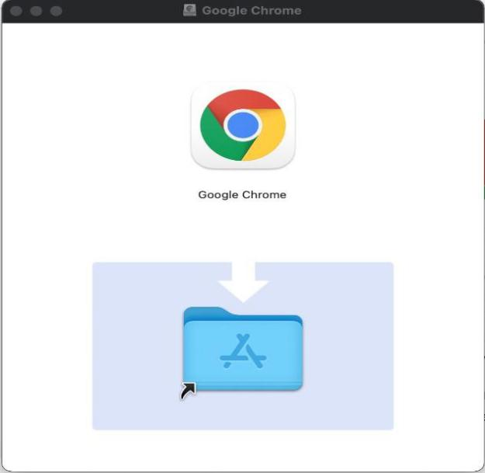

7. 等待系统自行安装拷贝，完成后即可正常使用
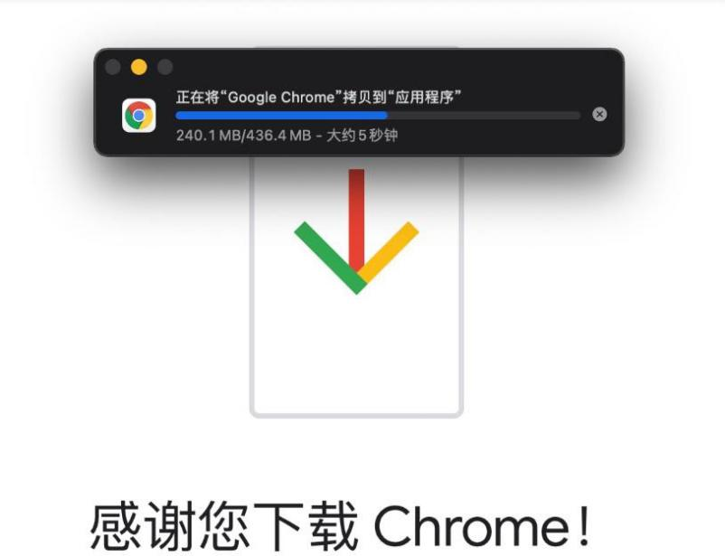

- 考试系统登录教程

- 通过谷歌（Google Chorme）浏览器进入考试登录界面
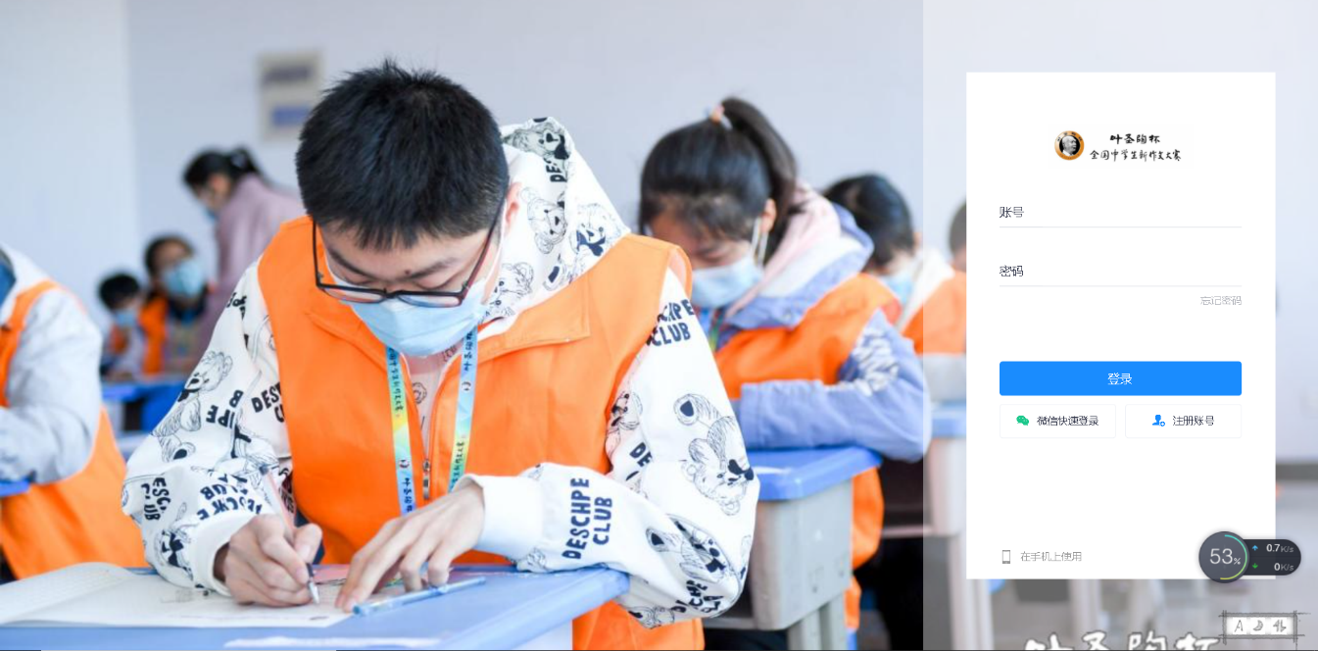

- 填写账号密码（账号为决赛报名手机号，密码为身份证号后 6 位，如有字母需大写）
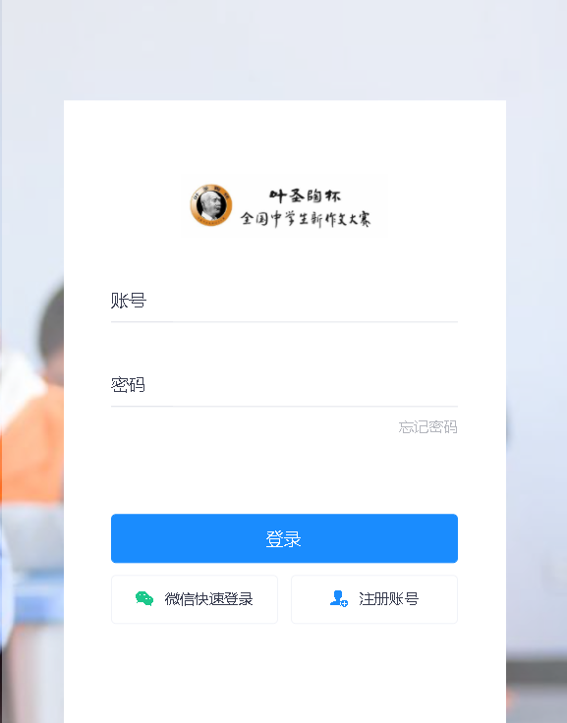
- 点击左侧考试栏目，可以看到两场考试（一场为模拟考试，一场为正式考试，请按照时间安排进入相对应考试）
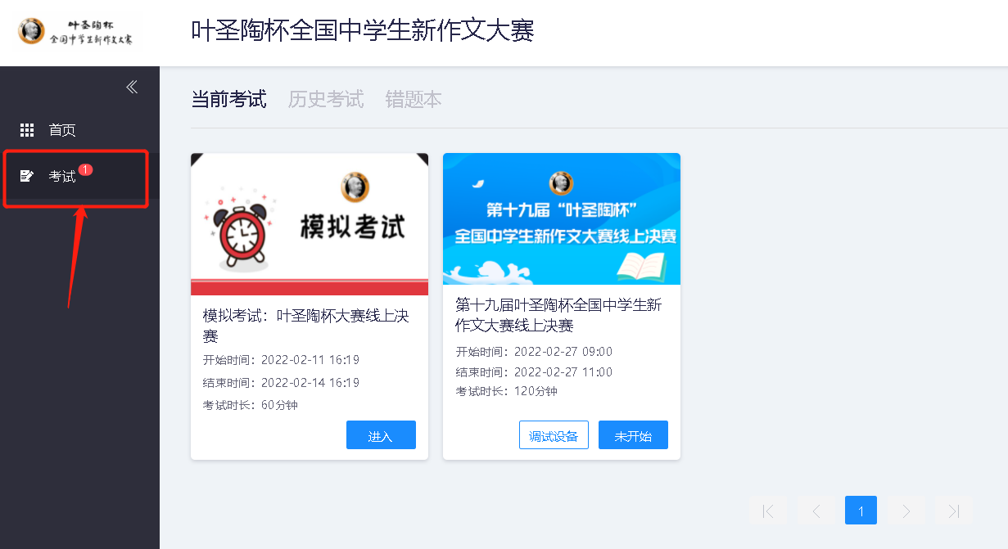

- 可提前10分钟进入考试测试设备
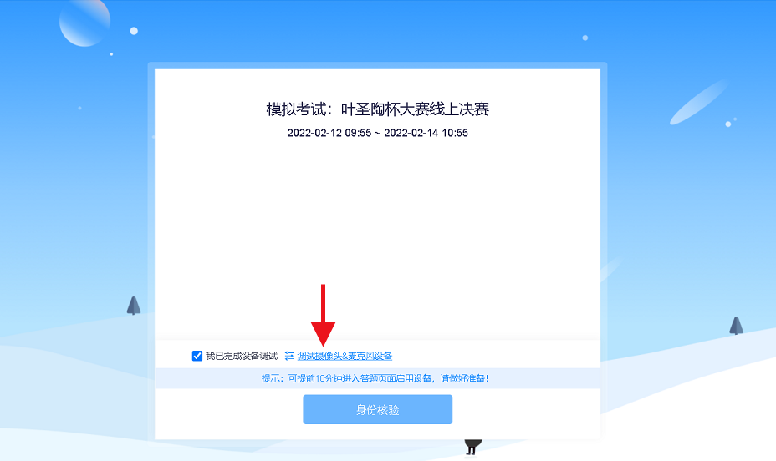

- 点击“启用摄像头和麦克风”
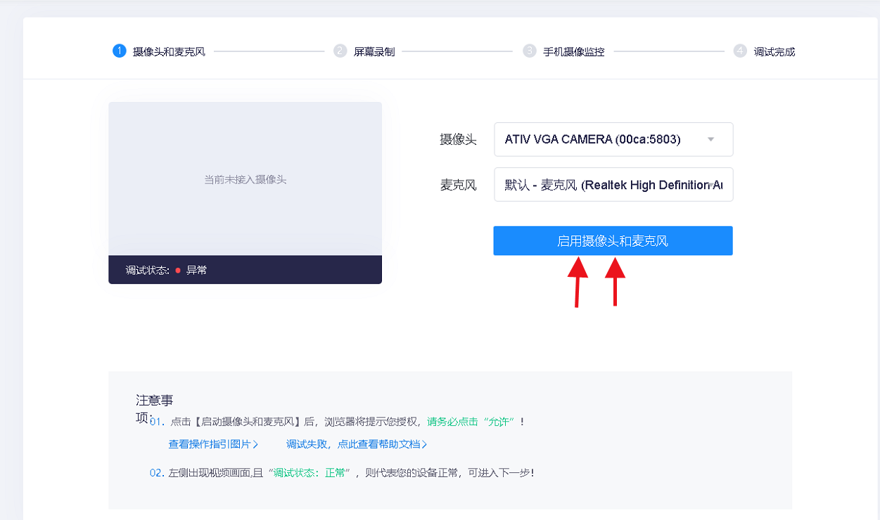

6.开启摄像头与麦克风后点击下一步
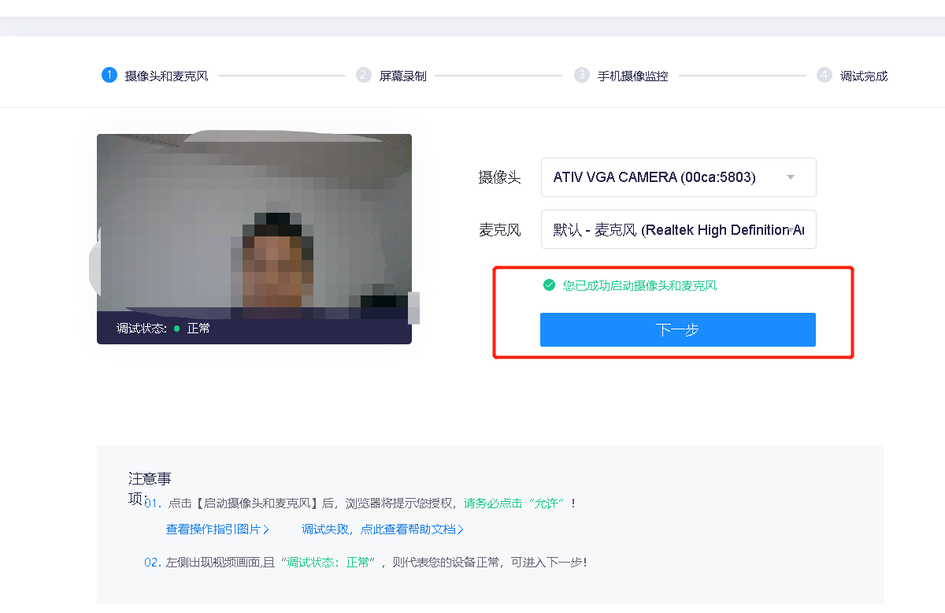

7.第二步点击“启动屏幕录制”
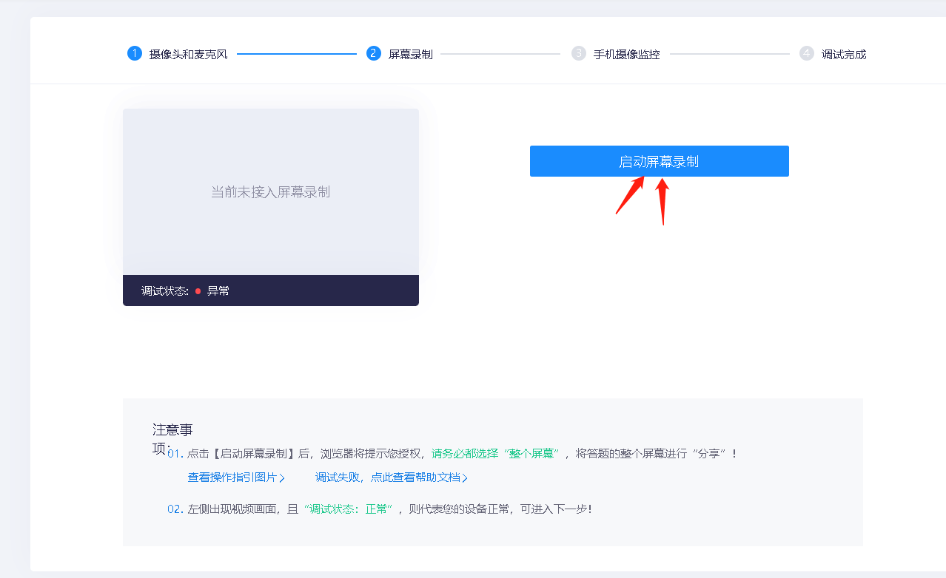
8.选择“整个屏幕”后再点击“分享”
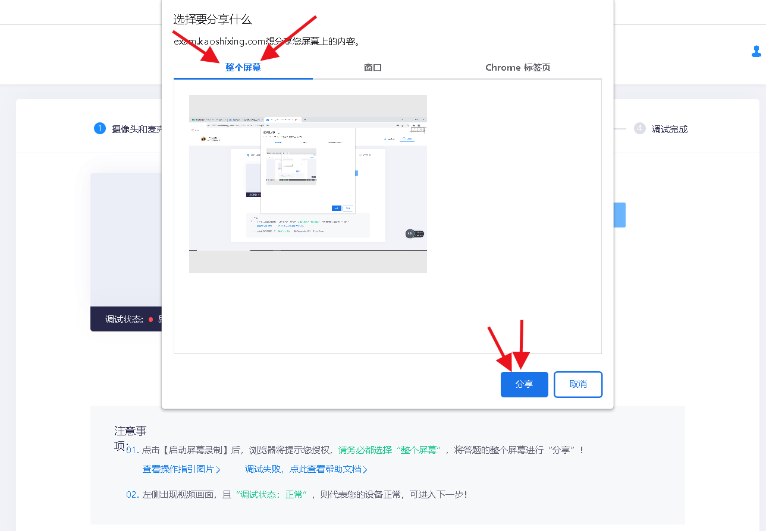

9.分享成功后点击“下一步”
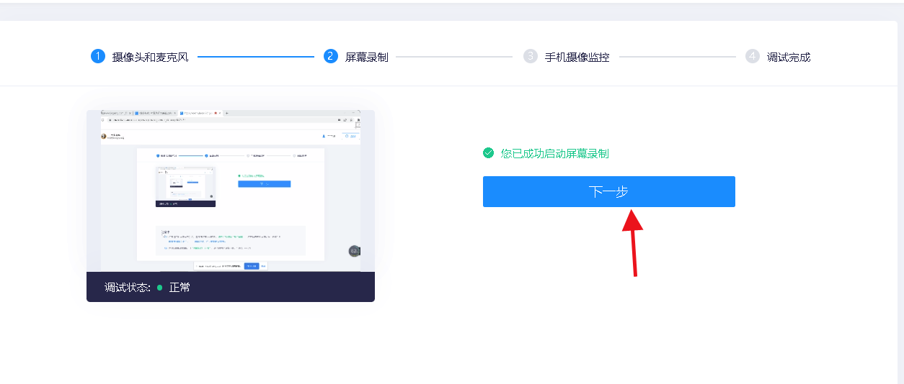

10.第三步开始手机摄像监控，使用手机微信扫描二维码
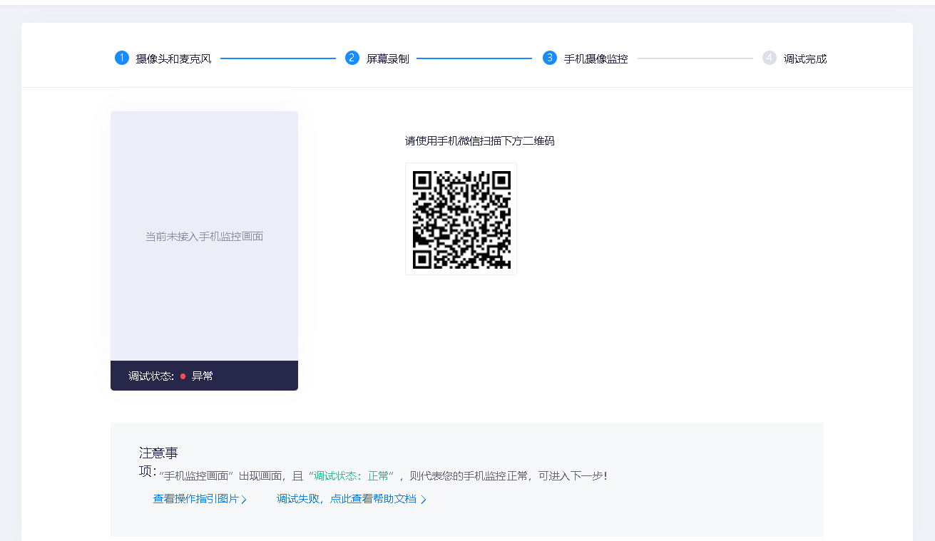

11.扫描成功后点击下一步
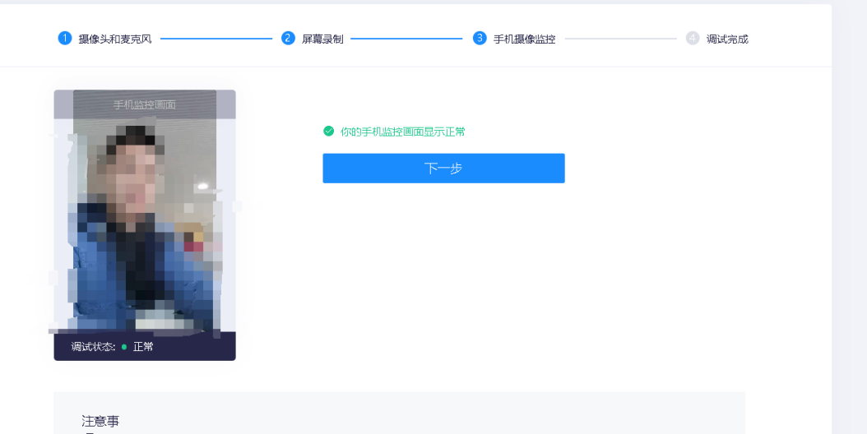

12.完成设备调试
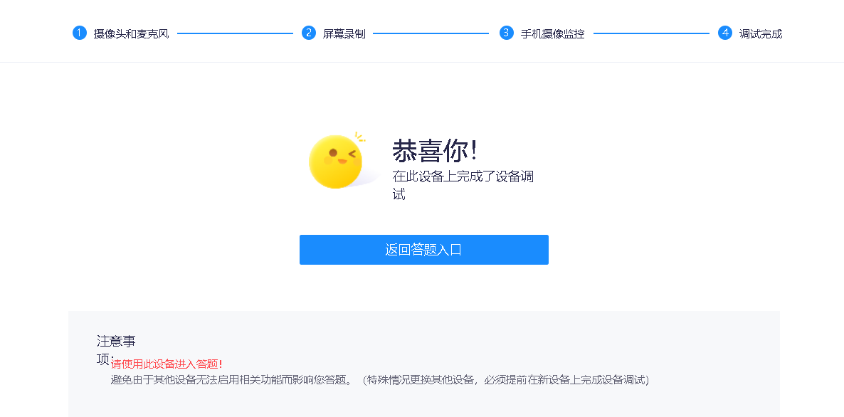

13.完成后点击“身份核验”

14.核对系统提前录入的考生个人姓名及身份证号
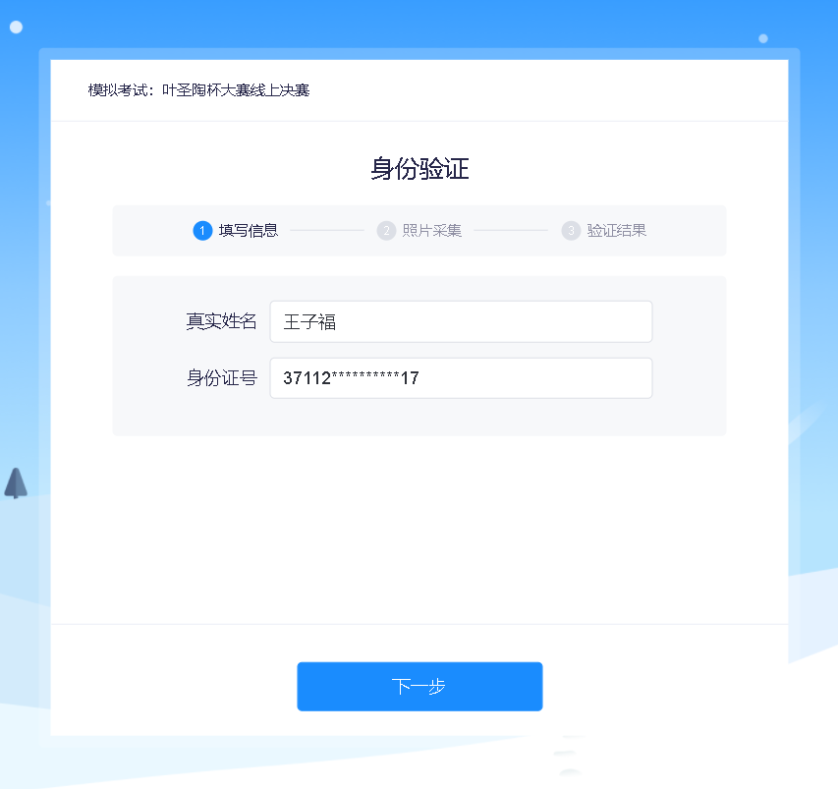

15.点击“拍照”后点击“下一步”（请采集正脸、全脸照片）即可完成身份验证

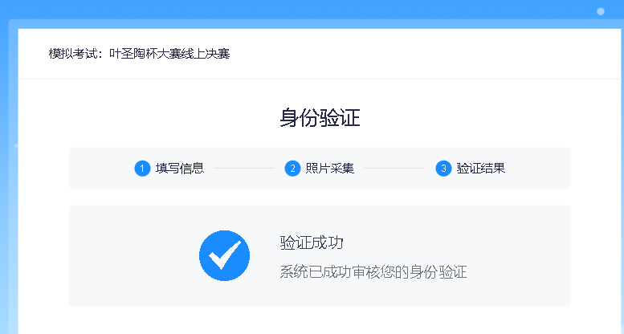
16.进入考试页面开始写作
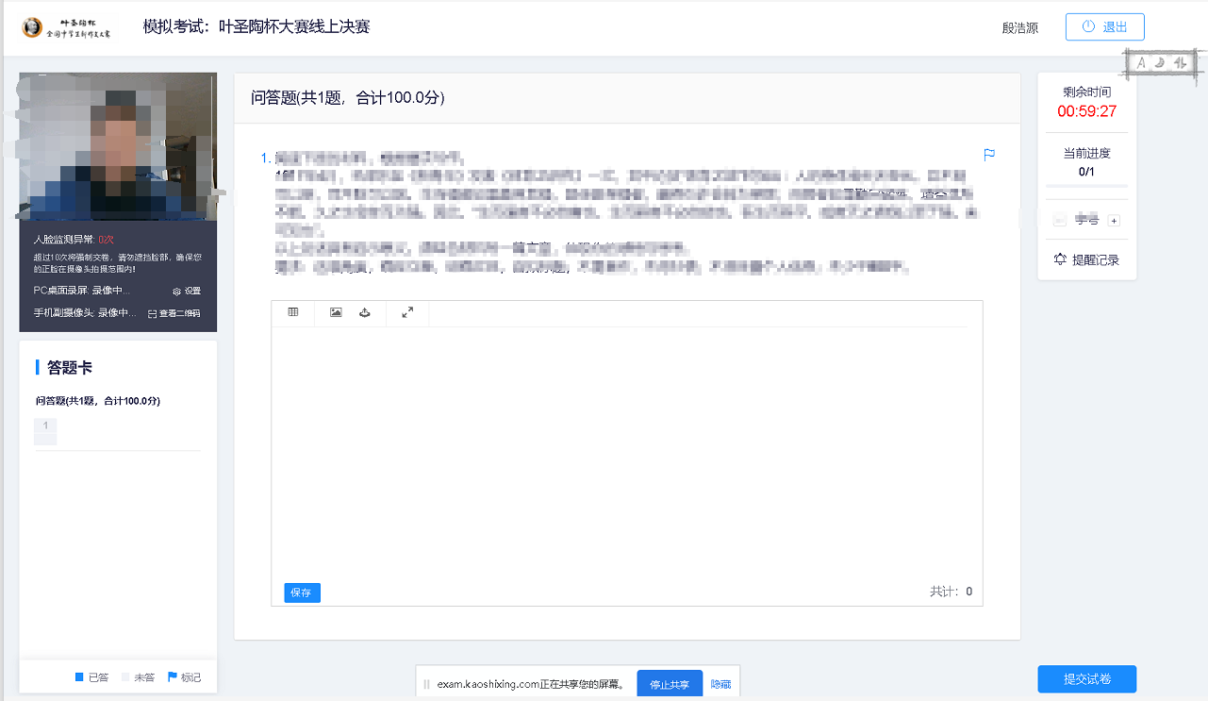
17.完成写作后点击右下角提交试卷即可完成考试

以上为第十九届叶圣陶杯全国中学生新作文大赛线上决赛操作指南，请考生以及家长仔细阅读，并按照要求操作，若因考生操作不当导致无法参加考试或考试成绩无效，后果自负。
技术支持：17343198905 高老师 （仅解答登录操作相关问题）

